Конспект в старшей группе

Аппликация «Лебедь»

**Цель:** формирование умения создавать поделки в технике аппликация  
**Задачи:**:  
1) образовательные:  учить симметричному вырезанию, углубить и расширить знания о лебедях, учить работать в технике аппликация, учить работать с шаблоном.  
2) развивающие:  совершенствовать навыки работы с бумагой и ножницами, развивать воображение, образное мышление, устную речь, культуру общения.  
3) воспитательные: формировать уважение к труду, чувство товарищества, прививать любовь и бережное отношение к природе.  
**Необходимый материал:**  
- белый картон  
- белая бумага  
- фломастеры  
- ножницы  
- клей  
- линейка  
- простой карандаш

**Ход занятия**  
- Сегодня мы отправимся в очень красивое место. А в какое, вы узнаете, отгадав загадку:

Молодые берёзки  
Свои перед ним  
Поправляют причёски.  
И месяц, и звёзды

В нём отражаются  
Как это зеркало называется?  
( Озеро)

- А на озере мы видим замечательную птицу.

Птица медленно плывёт,  
Словно белый теплоход.  
Горделива и красива,  
Терпелива и пуглива.  
(Лебедь)

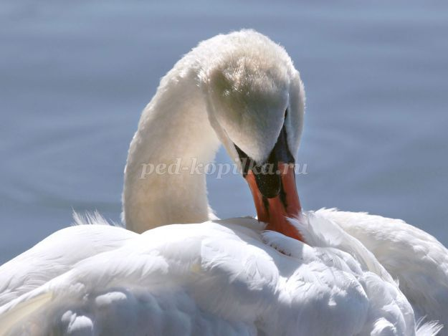

Лебедь – символ красоты и верности. Считается, что если лебедь потеряют свою пару, то он останется один навсегда.



- В сказках часто используется образ лебедя. Вспомните такие сказки, назовите автора и название.  
 - Образ лебедей вдохновляет не только писателей. Так, наш русский композитор Пётр Ильич Чайковский написал балет «Лебединое озеро».

**Ход работы**

1. Подготовьте основу: обведите шаблон лебедя и вырежьте его по контуру.

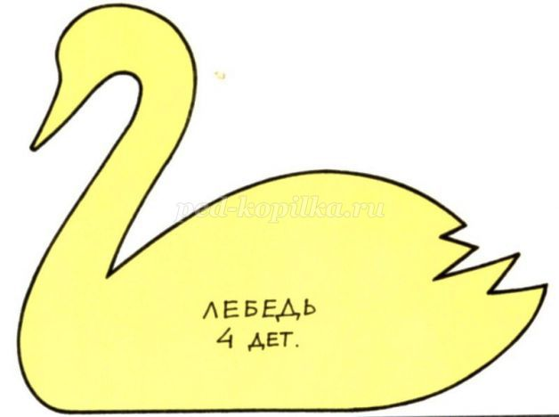

Нужно вырезать Лебедя

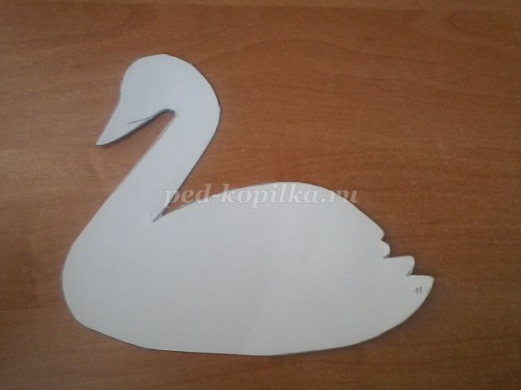

Так выглядит основа  
2. Возьмите белый лист бумаги, расположите его горизонтально и расчертите на линии шириной **2 см.** Вырежьте полоски.

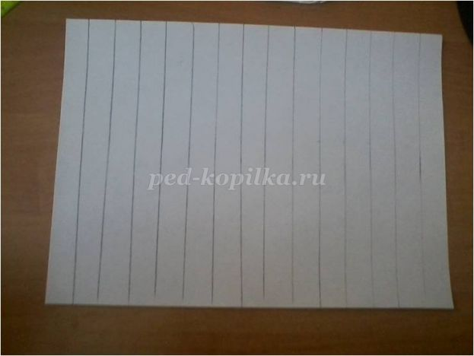

1. Возьмите одну полоску и разрежьте её пополам.

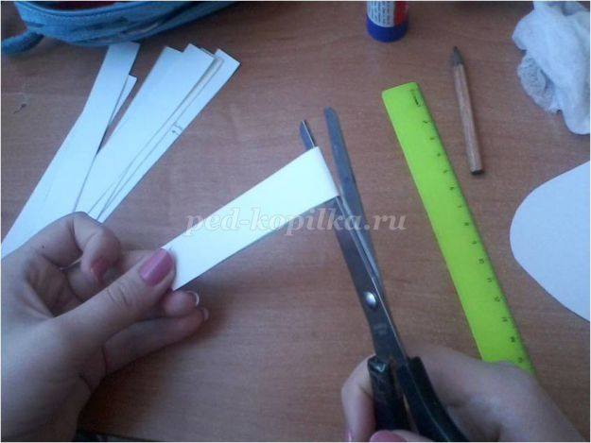

1. Сложите получившееся полоски ещё раз пополам. Разрежьте по линии сгиба.

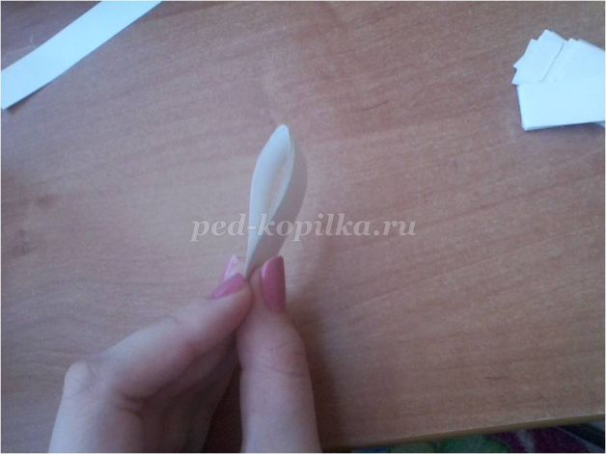

**Таким образом из одной полоски получится четыре.**

Разрежьте также остальные полоски  
5. Возьмите одну маленькую полоску и нанесите клей на один край.

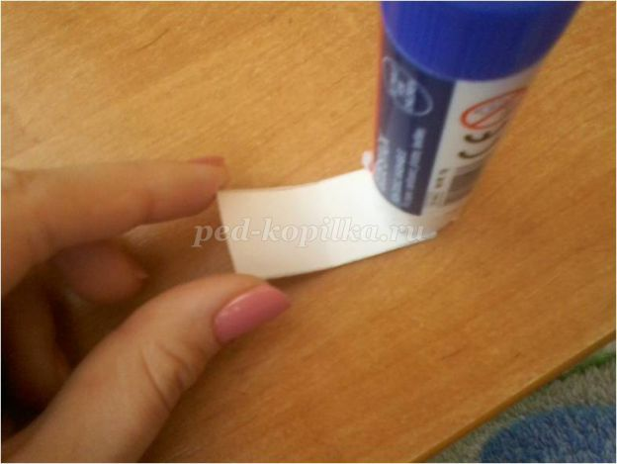

6. Соедините и склейте края так, чтобы получилось "окошко". Склейте таким образом остальные полоски.

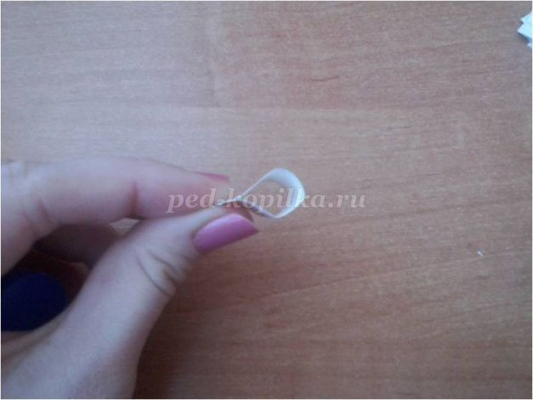

Должно получится много таких заготовок.

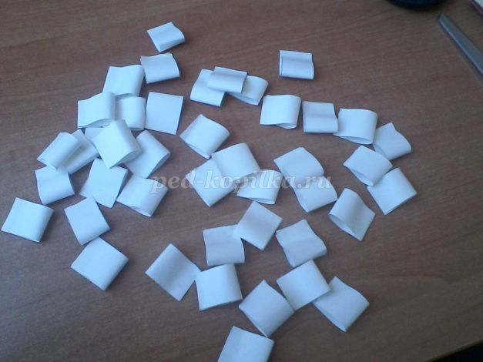

7. Теперь наклейте "перья" на основу. Начинайте клеить с края. Наносите клей на основу и прикладывайте перья на неё.

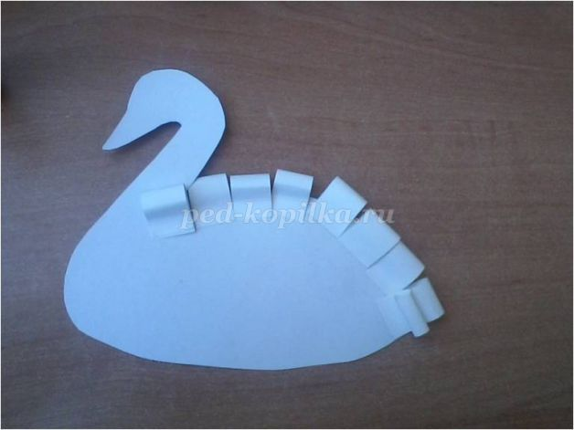

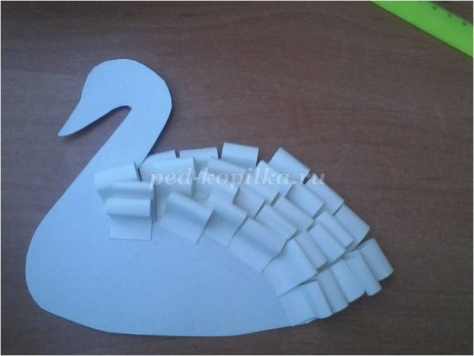

8. Нарисуйте лебедю глазки и клюв с с помощью фломастеров.

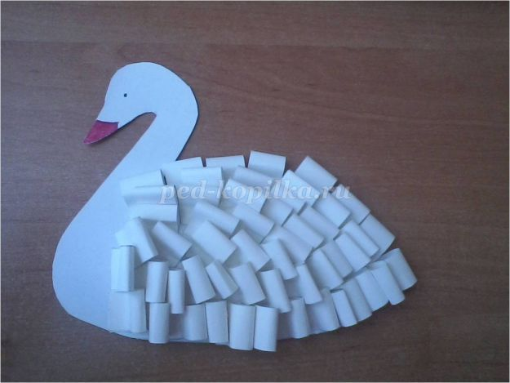

Можно оформить по разному:

